Sprawozdanie – AI2 Temat 3

Wprowadzenie do Angular

Aleksander Łysoń, 46587

## Utworzenie i uruchomienie projektu

Pobrano **nodejs** w postaci archiwum ZIP, wypakowano i edytowano zmienne środowiskowe. Zainstalowano Angular CLI. Utworzono nowy projekt, a następnie uruchomiono go na porcie pasującym do mojego numeru indeksu, czyli 46587.

## Modyfikacja domyślnego komponentu

Dodano własne pole string w pliku **app.component.ts**, a następnie zmodyfikowano plik widoku **app.component.html** tak, by wykorzystał on nowe pole.

app.component.ts

app.component.html

## Dodanie komponentów do projektu

Dodano dwa komponenty do projektu, wykorzystując Angular CLI.

Następnie wstawiono je w widoku głównego komponentu.

## Dodanie serwisu

Dodano klasę serwisu o nazwie Random.

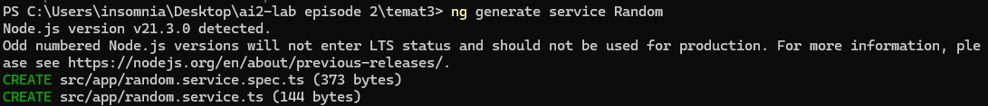

Następnie w klasie serwisu utworzono publiczną metodę zwracającą liczbę losową.

Na koniec wstrzyknięto serwis Random do komponentu Random.

## Praca komponentem Random

Do pliku **random.component.ts** dodano dekorator *@Input* do pola *max*.

Następnie zmodyfikowano plik **random.component.html**, dodano przycisk, wyświetlanie komentarza oraz informację o zakresie losowanych liczb.

Na koniec dodano możliwość przekazywania wartości *max* w głównym komponencie **app.component.html**.

## Praca z komponentem List

W pliku **list.component.ts** dodano nowe pola i metody.

Następnie dodano w pliku **list.component.html** formularz oraz listę.

Poniżej przedstawiony został ostateczny stan aplikacji:

Wszystkie komponenty działają prawidłowo, a strona została poszerzona o wymagane funkcje.